ЛАБОРАТОРНА РОБОТА № 4
Тема: Ігровий цикл
Мета: ознайомитися з поняттям ігровий цикл, визначити чому
важливий ігровий цикл, визначати коли потрібно проводити заміщення,
додавання, створення, видалення ігрових циклів.
Хід роботи:
Завдання 1. Ретельно опрацювати теоретичний матеріал:
- Ознайомитися за яким принципом додавати в гру механіки;
- Ознайомитися як створити динамічний геймплай;
- Що таке Core loop;
- Інструменти утримання гравців;
- Коли потрібно проводити заміщення, додавання, створення, видалення ігрових циклів.
Завдання 2. Створити ігровий цикл, який буде працювати як в короткостроковій, так і у довгостроковій перспективі.
Ігровий цикл “Alone with fear”
1. Початок гри: На початку гри буде невеличка кастцена, а після неї гравцю буде дана можливість досліджувати будинок. Він зможе спілкуватися з рідними, дізнаватися цікаву інформацію і збирати речі які йому можуть знадобиться в майбутньому.
2. Дослідження навколишнього світу: Гравець може вільно переміщатися між різними локаціями у грі. Ці місця можуть бути різними за атмосферою, таємницями та рівнем складності головоломок. У кожній локації гравець може знайти додатковий контент або завдання, які не є обов'язковими для прогресу, але можуть розкрити додаткову інформацію про історію, персонажів або надати бонуси.
3. Збір ресурсів і розвиток: Зібрані ресурси можуть використовуватися для розв'язання головоломок, доступу до нових локацій або отримання додаткової інформації про історію гри. Проходження головоломок та збір ресурсів дає можливість до збільшення характеристик привида.
4. Завдання і місії: Гравець, щоб виконати завдання має вивчати різні локації, щоб розкрити частини сюжету або отримати важливу інформацію. Відкриття нових місць, знаходження та збір ключових предметів є основою цих завдань.
Також головоломки є ключовою частиною гри. Гравець часто має завдання розв'язати складні головоломки, які вимагають логічного мислення. Також не рідко доводиться взаємодіяти з NPC.
5. Короткостроковий вибір: Гравець може стикатися з ситуаціями, в яких потрібно швидко вирішувати певні завдання чи взаємодіяти з оточуючим світом. Наприклад, рішення про те, куди перейти або що зробити в обмежений часовий проміжок.
6. Довгостроковий прогрес: Проходження гри відкриватиме нові частини сюжету, пояснюючи та розкриваючи деталі історії та взаємозв'язки між персонажами. Це дозволить гравцям більше зануритися в ігровий світ. Рішення, прийняті гравцем протягом гри, можуть мати великий вплив на на розвиток сюжету.
Даний ігровий цикл дає можливість гравцям насолоджуватися різноманітними локаціями та такими ж головоломками. Можливість пройти гру кількома шляхами дає мотивацію гравцю повертатися до неї знову і знову.
Ігровий процес
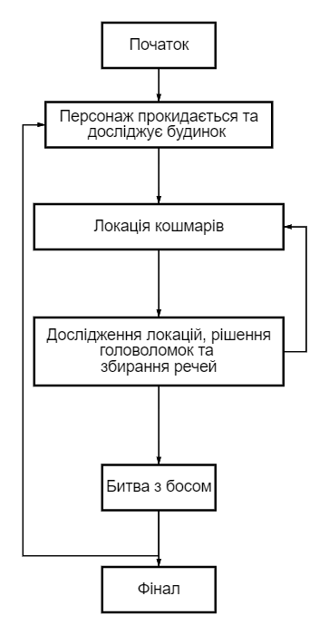
Ігровий цикл
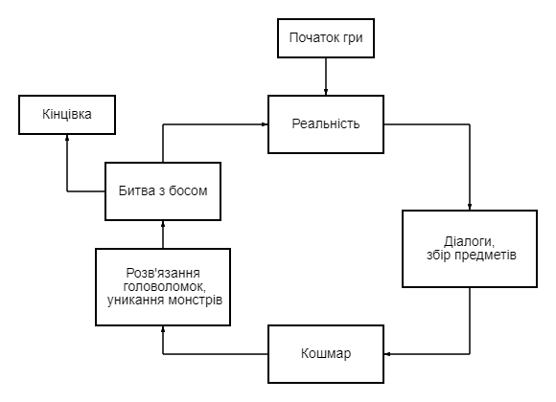
Висновок: ми під час лабораторної роботи ознайомились з поняттям ігровий цикл, визначили чому важливий ігровий цикл, визначили коли потрібно проводити заміщення, додавання, створення, видалення ігрових циклів.

